附件2：中国农技推广信息服务平台操作手册****

**1、访问地址**

在具有网络环境基础上，打开任意浏览器，在顶部地址框内输入 “njtg.nercita.org.cn”,点击回车即可进入“全国农业科教云平台”。

1. **登录与个人信息设置**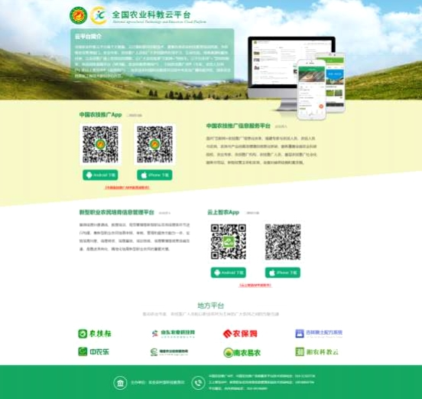

通过点击中国农技推广入口进入登录界面，弹出登录界面后输入账号和密码以及验证码进行登入操作。

登录用户为管理部门分配的管理员账号或者手机 APP 注册的账号，在登录

界面输入账号和密码点击登录即可完成登录。登录后点系统管理即可出现补助项目功能模块。

1. **市级管理员**

工作动态

默认显示所有发布的本市本账户所属行业范围内的工作动态信息。并提供检索、添加、删除、导出、编辑功能。

用户可修改、删除本市本行业的县级、自己发布的处于未审核、省审核不通过、部审核不通过的所有信息。

用户可通过选择年份、县级、报送类别、状态、填写标题等多条件进行数据检索。也可通过对显示条数的选择控制列表数据每页展示的数据。

点击“ ”添加按钮，直接进入信息添加页面，如下图，选择年份、报送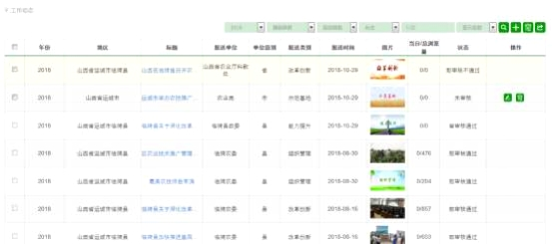

类别、填写标题、选择地区、报送时间、填写内容、选择图片，点击“确定”按

钮，信息添加完成。点击“取消”按钮返回信息列表页面。

注：带有“*”为必填项

点击“预览”按钮，可查看当前信息的预览页面，如下图。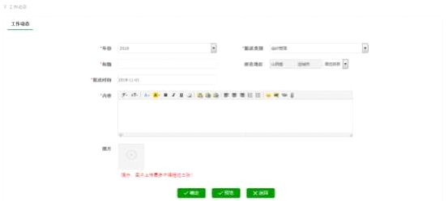

信息列表页面，选择需要删除的信息列表中的“ ”复选框按钮，点击筛选条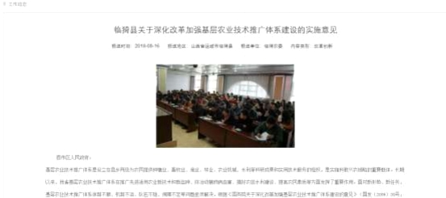

件中的 删除按钮，弹出删除确认框，点击“确定按钮”，弹出

删除原因填写窗口，如下图，选择原因后点击“确定”按钮，多条删除成功。

-

点击“ ”导出按钮，即可将当前信息列表中的数据导出到 excel 中进行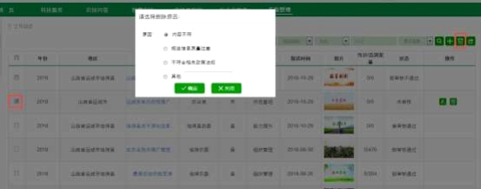

保存。

点击列表中“ ”编辑按钮，进入编辑页面输入需要修改的内容点击“确

定”按钮即可修改成功，如下图

点击列表中“ ”删除按钮，弹出删除意见填写界面，如下图，选择删除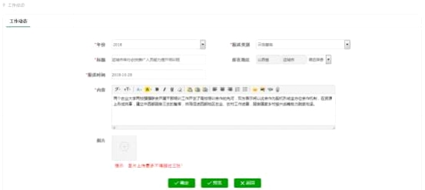

原因点击“确定”按钮，当前信息删除成功。

点击列表标题可查看当前信息明细，如下图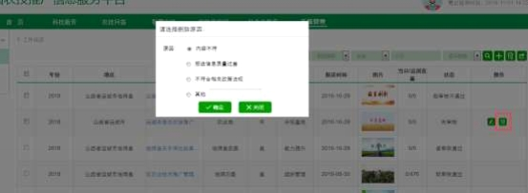

文件材料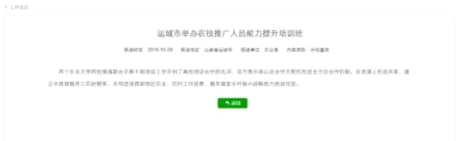

默认显示所有发布的本市本账户所属行业范围内的文件材料信息。并提供检索、添加、删除、导出、编辑功能。

用户可修改、删除本市本行业的县级、自己发布的处于未审核、省审核不通过、部审核不通过的所有信息。

用户可通过选择年份、县级、材料类别、状态、填写文件名等多条件进行数据检索。也可通过对显示条数的选择控制列表数据每页展示的数据。

点击“ ”添加按钮，直接进入信息添加页面，如下图，选择年份、材料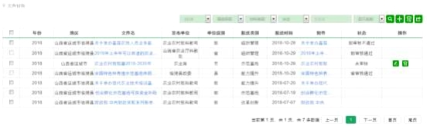

类别、填写文件名、选择地区、报送时间、上传附件、填写内容、备注，点击“确

定”按钮，信息添加完成。点击“取消”按钮返回信息列表页面。

注：带有“*”为必填项

信息列表页面，选择需要删除的信息列表中的“ ”复选框按钮，点击筛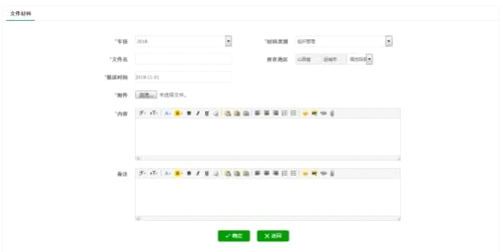

选条件中的 删除按钮，弹出删除确认框，如下图，点击“确

定”按钮，多条信息删除成功。

点击“ ”导出按钮，即可将当前信息列表中的数据导出到 excel 中进行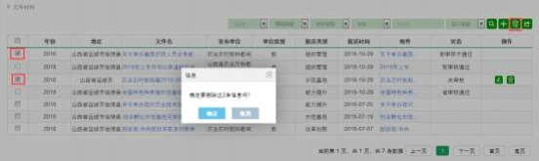

保存。

点击列表中“ ”编辑按钮，进入编辑页面输入需要修改的内容点击“确

定”按钮即可修改成功，如下图

点击列表中“ ”删除按钮，弹出删除确认框，如下图，点击“确定”按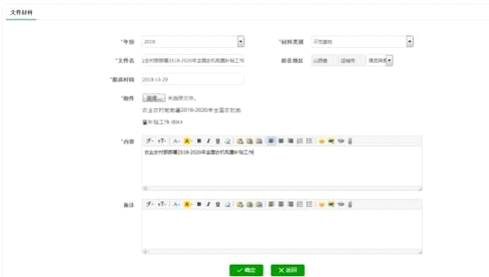

钮，信息删除成功。

点击列表文件名可查看当前信息明细，如下图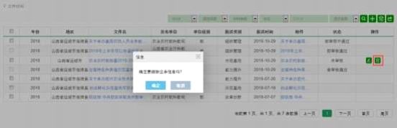

密码修改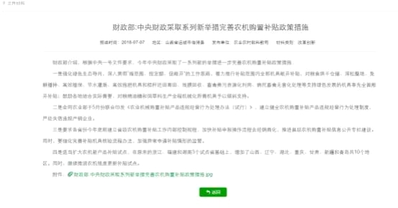

用户可修改自己密码，输入原密码、新密码、确认密码，点击保存。如原密码不正确则不能修改成功，新密码和确认密码必须相同。

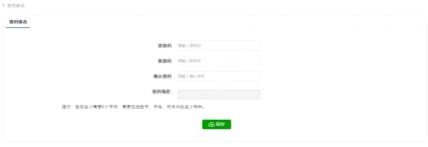

1. **县级管理员**

工作动态

默认显示所有发布的本县本账户所属行业范围内的工作动态信息。并提供检索、添加、删除、导出、编辑功能。

用户可修改、删除自己发布的处于未审核、省审核不通过、部审核不通过的所有信息。

用户可通过选择年份、报送类别、状态、填写标题等多条件进行数据检索。也可通过对显示条数的选择控制列表数据每页展示的数据。

点击“ ”添加按钮，直接进入信息添加页面，如下图，选择年份、报送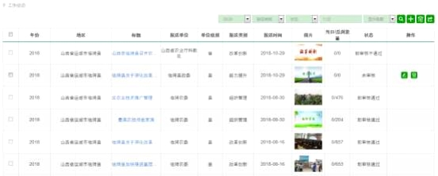

类别、填写标题、报送时间、填写内容、选择图片，点击“确定”按钮，信息添

加完成。点击“取消”按钮返回信息列表页面。

注：带有“*”为必填项

点击“预览”按钮，可查看当前信息的预览页面，如下图。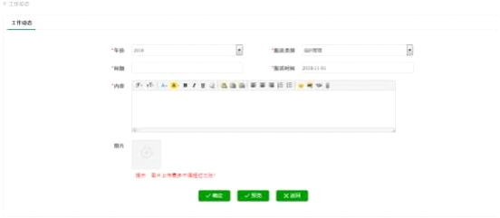

信息列表页面，选择需要删除的信息列表中的“ ”复选框按钮，点击筛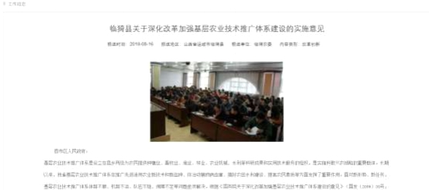

选条件中的 删除按钮，弹出删除确认框，点击“确定按钮”，

弹出删除原因填写窗口，如下图，选择原因后点击“确定”按钮，多条删除成功。

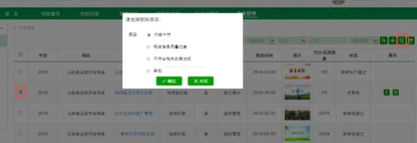

点击“ ”导出按钮，即可将当前信息列表中的数据导出到 excel 中进行

保存。

点击列表中“ ”编辑按钮，进入编辑页面输入需要修改的内容点击“确

定”按钮即可修改成功，如下图

点击列表中“ ”删除按钮，弹出删除意见填写界面，如下图，选择删除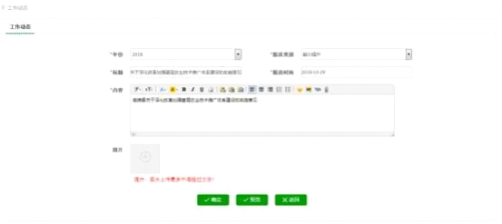

原因点击“确定”按钮，当前信息删除成功。

点击列表标题可查看当前信息明细，如下图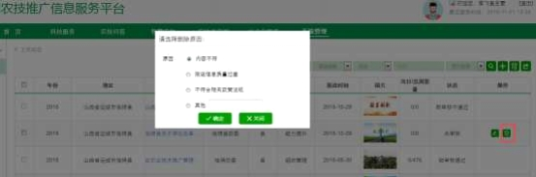

文件材料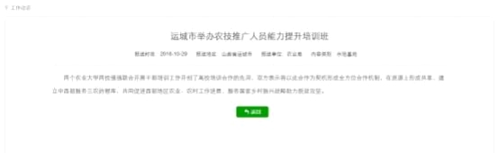

默认显示所有发布的本县本账户所属行业范围内的文件材料信息。并提供检索、添加、删除、导出、编辑功能。

用户可修改、删除自己发布的处于未审核、省审核不通过、部审核不通过的所有信息。

用户可通过选择年份、材料类别、状态、填写文件名等多条件进行数据检索。 也可通过对显示条数的选择控制列表数据每页展示的数据。

点击“ ”添加按钮，直接进入信息添加页面，如下图，选择年份、材料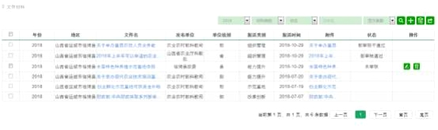

类别、填写文件名、报送时间、上传附件、填写内容、备注，点击“确定”按钮，

信息添加完成。点击“取消”按钮返回信息列表页面。

注：带有“*”为必填项

信息列表页面，选择需要删除的信息列表中的“ ”复选框按钮，点击筛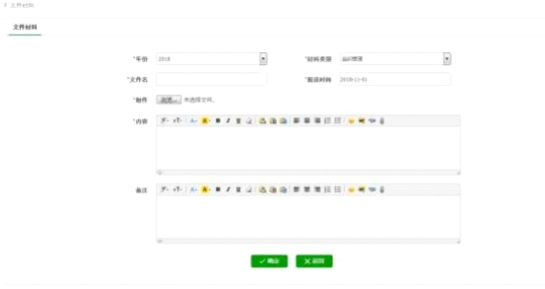

选条件中的 删除按钮，弹出删除确认框，如下图，点击“确

定”按钮，多条信息删除成功。

点击“ ”导出按钮，即可将当前信息列表中的数据导出到 excel 中进行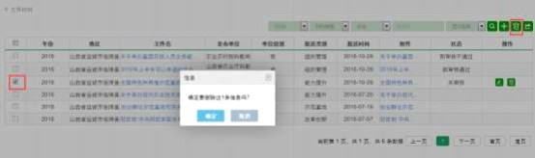

保存。

点击列表中“ ”编辑按钮，进入编辑页面输入需要修改的内容点击“确

定”按钮即可修改成功，如下图

点击列表中“ ”删除按钮，弹出删除确认框，如下图，点击“确定”按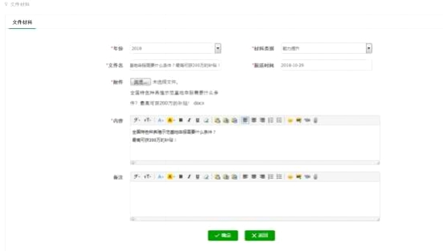

钮，信息删除成功。

点击列表文件名可查看当前信息明细，如下图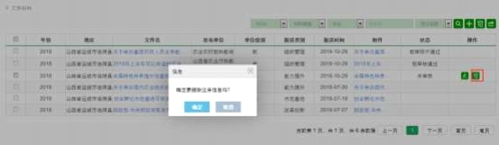

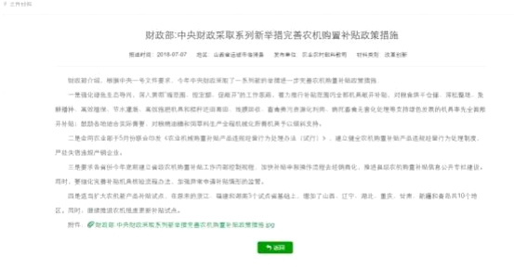

能力提升

普通培训班档案

默认显示创建的所有本县本账户所属行业范围内的普通培训班信息。并提供检索、添加、删除、编辑、人员导入、人员导入模块下载功能。

用户可修改、删除、导入自己创建的当前补助年份的培训班信息。

用户可通过选择年份、是否异地、填写培训班名称等多条件进行数据检索。也可通过对显示条数的选择控制列表数据每页展示的数据。

点击“ ”添加按钮，直接进入信息添加页面，如下图，选择年份、培训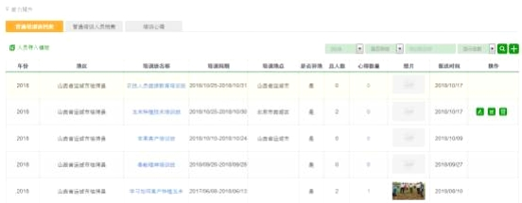

地点、填写培训班名、培训机构、培训周期（周期不能小于 5 天）、选择是否异

地、填写培训内容、上传培训手册、签到表、照片，点击“确定”按钮，信息添加完成。点击“取消”按钮返回信息列表页面。

注：带有“*”为必填项

点击列表中“ ”编辑按钮，进入编辑页面输入需要修改的内容点击“确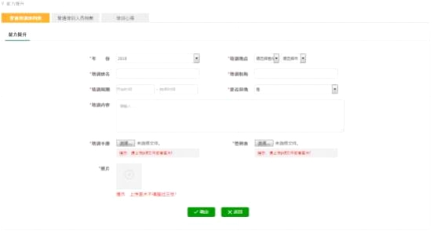

定”按钮即可修改成功，如下图

点击列表页面中“ ”，下载人员导入模块，下载完成后，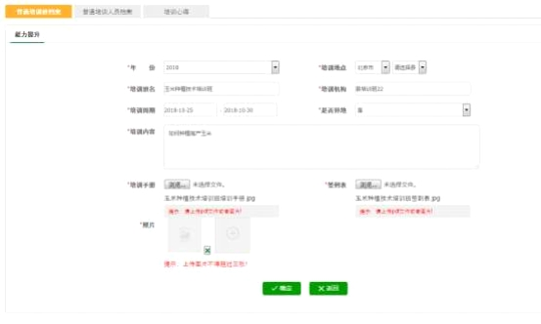

按要求填写相应的人员信息，填写完成后，在列表页面中选择需要导入人员的班

级对应的“ ”导入按钮，弹出导入界面，如下图

在导入界面中选择刚才填报好的 excel，系统会自动计算出需要导入的 excel 条数，点击“导入”按钮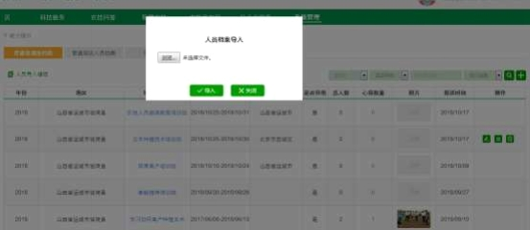

系统根据导入文件里的人员数据进行系统匹配，如果匹配成功直接将导入人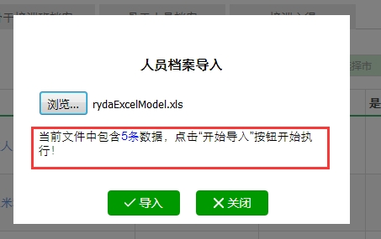

员自动关联到对应班级中，如果信息匹配有误则列出失败原因。例如导入文档中的人员信息与系统存在的人员信息不符或者导入文档的人员本身在系统中不存在。

如果文档人员信息与系统不符，点击“ ”查看按钮，查看差异原因，如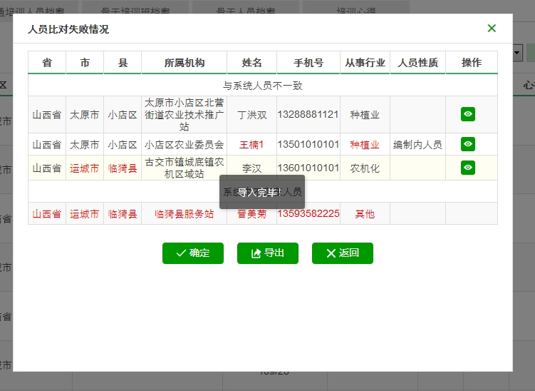

下图

点击人员对比页面中“导出”按钮，则可将不匹配的人员导出到 Excel 中，方便我们存档人工进行校对。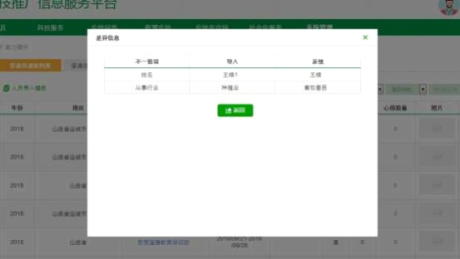

点击列表中“ ”删除按钮，弹出删除确认框，如下图，点击“确定”按

钮，信息删除成功。

点击列表中培训班名称，可查看详细信息，如下图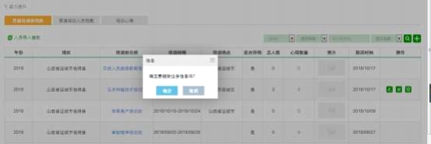

普通培训人员档案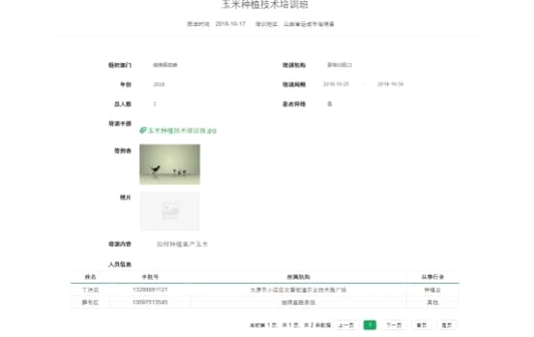

默认显示创建的所有本县本账户所属行业范围内的普通培训人员信息。并提供检索、添加、删除、编辑、导出功能。

用户可修改、删除自己创建的当前补助年份的培训人员信息。

用户可通过选择年份、从事行业、填写培训班名称、姓名、手机号、所属机

构等多条件进行数据检索。也可通过对显示条数的选择控制列表数据每页展示的数据。

点击“ ”添加按钮，直接进入信息添加页面，如下图，选择年份、根据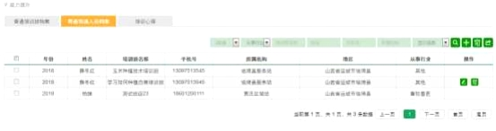

当前用户的所在地区选择本地区下的所属机构、根据所属机构获取选择本机构下

的人员姓名、根据人员姓名选择自动赋值此人员对应的从事行业、手机号、人员性质、选择本人添加的培训班、根据培训班选择自动获取培训周期，点击“确定” 按钮，信息添加完成。点击“取消”按钮返回信息列表页面。

注：带有“*”为必填项

信息列表页面，选择需要删除的信息列表中的“ ”复选框按钮，点击筛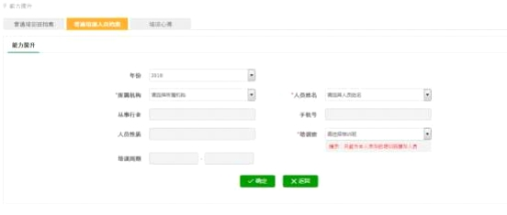

选条件中的 删除按钮，弹出删除确认框，如下图，点击“确

定”按钮，多条信息删除成功。

点击“ ”导出按钮，即可将当前信息列表中的数据导出到 excel 中进行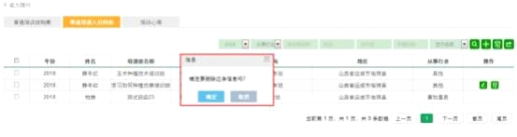

保存。

点击列表中“ ”编辑按钮，进入编辑页面输入需要修改的内容点击“确

定”按钮即可修改成功，如下图

点击列表中“ ”删除按钮，弹出删除确认框，如下图，点击“确定”按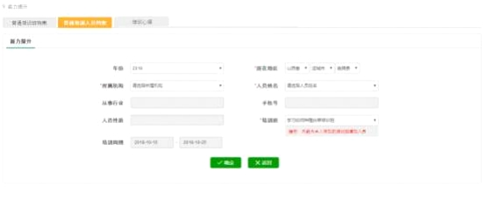

钮，信息删除成功。

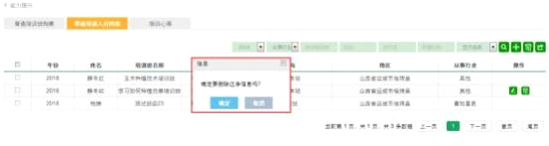

培训心得

默认显示所有发布的本县本账户所属行业范围内的培训班中的培训心得信息。并提供检索、导出功能。

用户可通过选择年份、培训类型、培训班名称等多条件进行数据检索。也可通过对显示条数的选择控制列表数据每页展示的数据。

点击“ ”导出按钮，即可将当前信息列表中的数据导出到 excel 中进行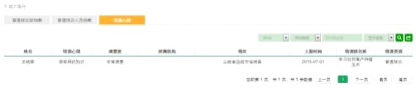

保存。

主推技术

主推技术清单

默认显示所有本县本账户所属行业范围内的主推技术清单信息。并提供检索、添加、删除、编辑、导出功能。

用户可修改、删除自己发布的的当前补助年份的技术信息。

用户可通过选择年份、单位级别、填写技术名等多条件进行数据检索。也可通过对显示条数的选择控制列表数据每页展示的数据。

点击“ ”添加按钮，直接进入信息添加页面，如下图，选择年份、填写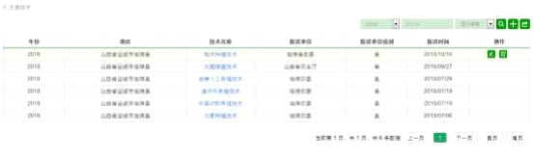

技术名、技术概要，点击“确定”按钮，信息添加完成。点击“取消”按钮返回

信息列表页面。

注：带有“*”为必填项

点击列表“ ”导出按钮，即可将当前信息列表中的数据导出到 excel 中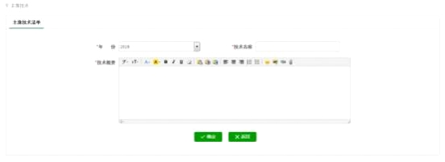

进行保存。

点击列表中“ ”编辑按钮，进入编辑页面输入需要修改的内容点击“确

定”按钮即可修改成功，如下图

点击列表中“ ”删除按钮，弹出删除确认框，如下图，点击“确定”按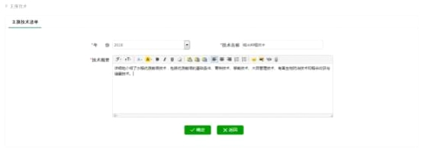

钮，信息删除成功。

点击列表中技术名称，可查看详细信息，如下图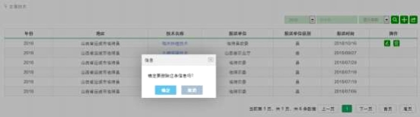

示范基地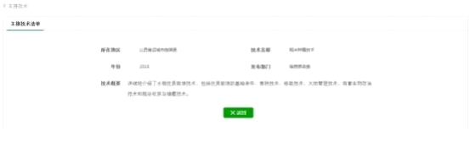

默认显示所有本县本账户所属行业范围内的基地信息。并提供检索、添加、删除、编辑、导出功能。

用户可修改、删除自己发布的的当前补助年份的基地信息。

用户可通过选择年份、基地性质、补贴方式、服务行业、填写基地名等多条 件进行数据检索。也可通过对显示条数的选择控制列表数据每页展示的数据。

信息列表页面，选择需要删除的信息列表中的“ ”复选框按钮，点击筛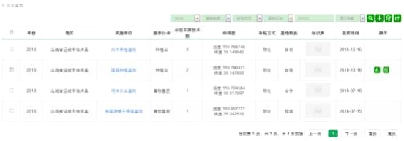

选条件中的 删除按钮，弹出删除确认框，点击“确定按钮”，

多条删除成功。

点击“ ”添加按钮，直接进入信息添加页面，如下图，选择年份、填写

实施单位、选择服务行业、补贴方式、基地性质、上传基地标牌、协议/方案、

选择示范主推技术（本县必须存在主推技术信息）、填写基地简介、点击定位后鼠标双击地图中的地点获取经纬度，点击“确定”按钮，信息添加完成。点击“取消”按钮返回信息列表页面。

注：带有“*”为必填项

点击列表“ ”导出按钮，即可将当前信息列表中的数据导出到 excel 中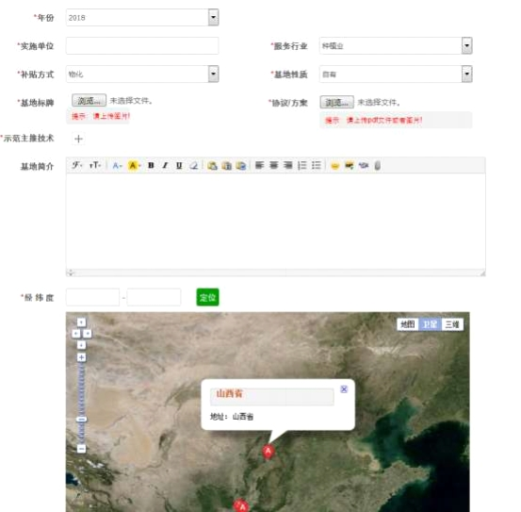

进行保存。

点击列表中“ ”编辑按钮，进入编辑页面输入需要修改的内容点击“确

定”按钮即可修改成功，如下图

点击列表中“ ”删除按钮，弹出删除确认框，如下图，点击“确定”按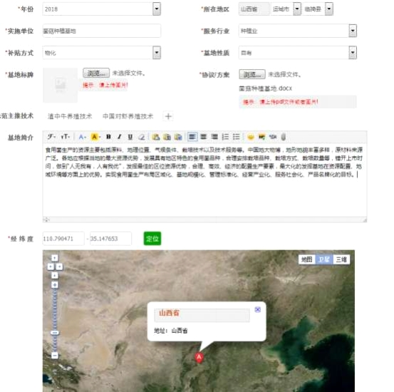

钮，信息删除成功。

点击列表中实施单位名称，可查看详细信息，如下图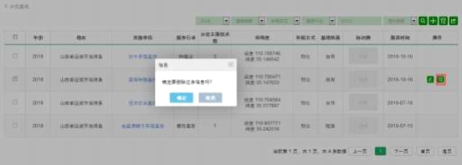

主体培育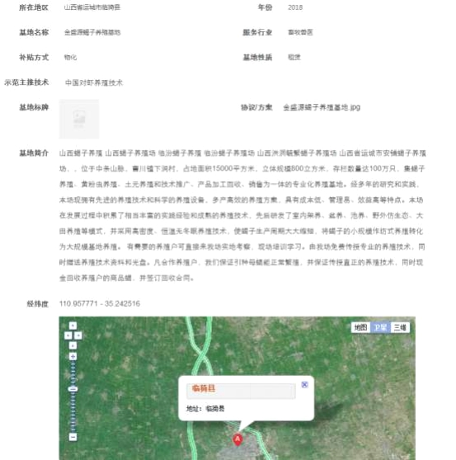

默认显示所有本县本账户所属行业范围内的主体培育信息。并提供检索、添加、删除、编辑、导出功能。

用户可修改、删除自己发布的的当前补助年份的主体培育信息。

用户可通过选择年份、主体类型、行业分类、填写主体姓名等多条件进行数据检索。也可通过对显示条数的选择控制列表数据每页展示的数据。

信息列表页面，选择需要删除的信息列表中的“ ”复选框按钮，点击筛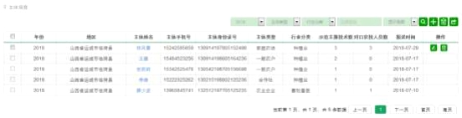

选条件中的 删除按钮，弹出删除确认框，点击“确定按钮”，

多条删除成功。

点击“ ”添加按钮，直接进入信息添加页面，如下图，选择年份、填写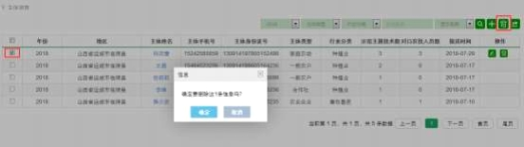

主体姓名、主体手机号、选择行业分类、输入身份证号、地址、选择主体类型、

示范主体技术、对口农技人员，点击“确定”按钮，信息添加完成。点击“取消” 按钮返回信息列表页面。

注：带有“*”为必填项

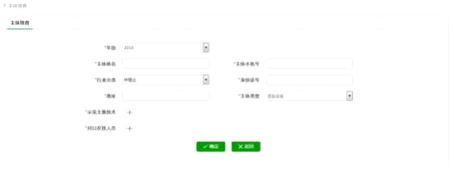

点击列表“ ”导出按钮，即可将当前信息列表中的数据导出到 excel 中

进行保存。

点击列表中“ ”编辑按钮，进入编辑页面输入需要修改的内容点击“确

定”按钮即可修改成功，如下图

点击列表中“ ”删除按钮，弹出删除确认框，如下图，点击“确定”按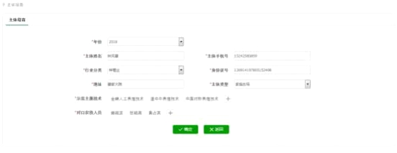

钮，信息删除成功。

点击列表中主体姓名，可查看详细信息，如下图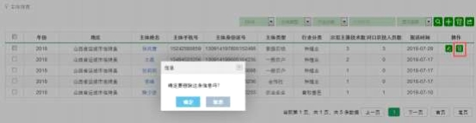

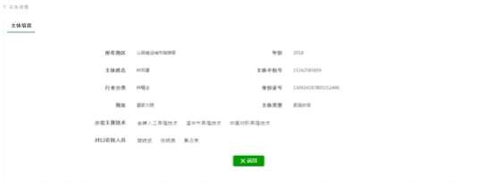

特聘计划

默认显示所有本县本账户所属行业范围内的特聘计划信息。并提供检索、添加、删除、编辑、导出、导入功能。

用户可修改、删除自己发布的的当前补助年份的特聘计划信息。

用户可通过选择年份、人员性质、填写主体姓名等多条件进行数据检索。也可通过对显示条数的选择控制列表数据每页展示的数据。

点击“ ”添加按钮，直接进入信息添加页面，如下图，选择年份、填写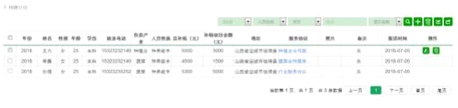

姓名、选择性别、学历、人员性质、输入年龄、联系电话、负责产业、总补贴、

补助项目金额、上传服务协议、照片、填写备注，点击“确定”按钮，信息添加 完成。点击“取消”按钮返回信息列表页面。

注：带有“*”为必填项

补助项目金额不能大于总补贴

信息列表页面，选择需要删除的信息列表中的“ ”复选框按钮，点击筛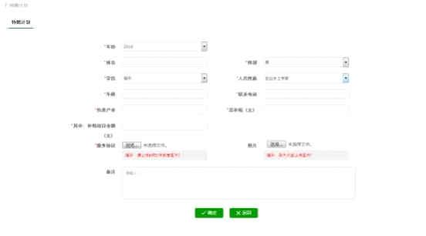

选条件中的 删除按钮，弹出删除确认框，点击“确定按钮”，

多条删除成功。

点击列表页面中“ ”，导入按钮，弹出导入窗口，如下图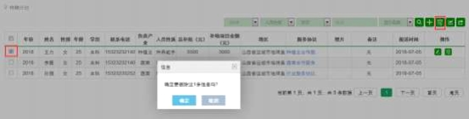

首先点击下载模板，把下载好的模板录入需要导入的数据，点击浏览按钮选择录好数据的 excel 文件，点击“导入”按钮即可。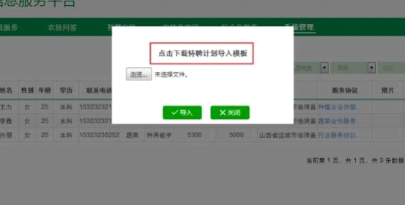

点击列表“ ”导出按钮，即可将当前信息列表中的数据导出到 excel 中

进行保存。

点击列表中“ ”编辑按钮，进入编辑页面输入需要修改的内容点击“确

定”按钮即可修改成功，如下图

点击列表中“ ”删除按钮，弹出删除确认框，如下图，点击“确定”按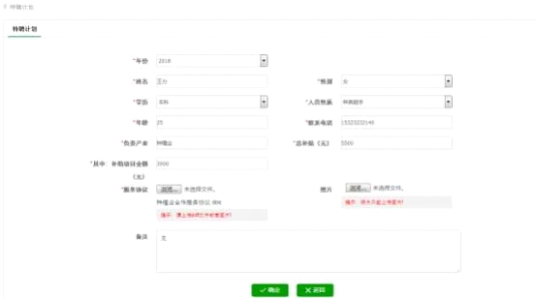

钮，信息删除成功。

密码修改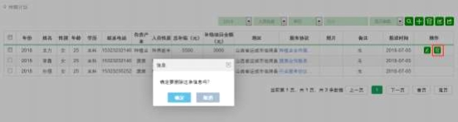

用户可修改自己密码，输入原密码、新密码、确认密码，点击保存。如原密码不正确则不能修改成功，新密码和确认密码必须相同